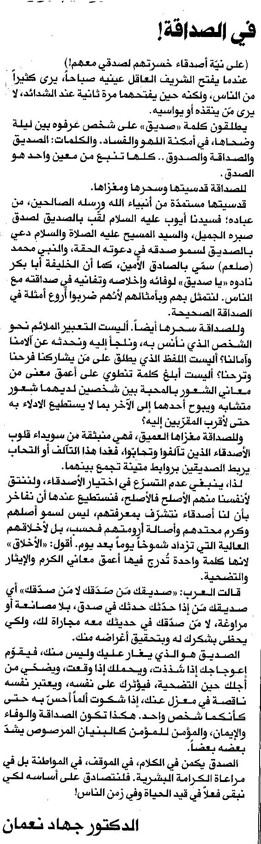المستقبل ـ الاربعاء 18/6/2014

